**Análise de malhas e nodal**

* **Introdução**

Tendo compreendido as leis fundamentais da teoria dos circuitos (lei de Ohm e leis de Kirchhoff), agora estamos preparados para aplicar essas leis ao desenvolver duas técnicas para análise de circuitos: análise nodal, que se baseia em uma aplicação sistemática da lei de Kirchhoff para corrente (LKC), ou lei dos nós, e a análise de malhas, que se baseia em uma aplicação sistemática da lei de Kirchhoff para tensão (LKT), ou lei das malhas. Essas duas técnicas são importantes, consequentemente, os estudantes devem dedicar especial atenção.

Com as duas técnicas a serem desenvolvidas, teremos condições de analisar qualquer circuito linear pela obtenção de um conjunto de equações simultâneas que são, então, resolvidas para obter os valores necessários de corrente ou tensão. Um método para resolução de equações simultâneas envolve a regra de Cramer, que nos permite calcular variáveis do circuito como um quociente entre determinantes. Outros métodos de resolução de sistemas lineares podem ser utilizados, como exemplos, os métodos da substituição ou eliminação.

*Análise nodal:*

A análise nodal fornece um procedimento genérico para análise de circuitos usando tensões nodais como variáveis de circuitos. Optar por tensões nodais ao invés de tensões de elementos é conveniente e reduz o número de equações que se deve resolver simultaneamente.

Para simplificar, partiremos do pressuposto, nesta seção, de que os circuitos não contêm fontes de tensão, pois os que contêm serão analisados na seção seguinte.

Na análise nodal, estamos interessados em encontrar as tensões nos nós. Dado um circuito com n nós sem fontes de tensão, a análise envolve as três etapas a seguir:

Etapas para determinar tensões nodais:

* Selecione um nó como referência. Atribua tensões v1, v2,v3,…., vn-1 aos n-1 nós restantes. As tensões são medidas em relação ao nó de referência.
* Aplique a LKC a cada um dos n-1 nós que não são de referência. Use a lei de Ohm para expressar as correntes nos ramos em termos de tensões nodais.
* Resolva as equações simultâneas resultantes para obter as tensões nodais desconhecidas.

Agora, vamos explicar e aplicar as etapas dadas. O primeiro passo na análise nodal é selecionar um nó como nó de referência ou nó-base. O nó de referência é comumente chamado terra (GND) uma vez que se supõe que ele tenha um potencial nulo, e esse nó é indicado por qualquer um dos três símbolos apontados na Figura 1. O tipo de terra na Figura 1c é denominado terra (chassi) e é usado em dispositivos onde o gabinete, caixa protetora para equipamento ou chassi atuam como um ponto de referência para todos os circuitos. Quando o potencial da terra é usado como referência, usamos o terra (solo) indicado na Figura 1a ou b. Vamos sempre usar o símbolo indicado na Figura 1b.

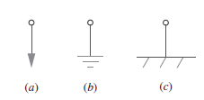

​Assim que escolhemos um nó de referência, atribuímos designações de tensão aos nós que não são de referência. Consideremos, por exemplo, o circuito da Figura 2a. O nó 0 é o de referência (v = 0), enquanto aos nós 1 e 2 são atribuídos, respectivamente, as tensões v1 e v2. Tenha em mente que as tensões nodais são definidas em relação ao nó de referência. Conforme ilustrado na Figura 2a, cada tensão nodal é a elevação de tensão a partir do nó de referência ao que não é de referência correspondente ou simplesmente a tensão daquele nó em relação ao nó de referência.​

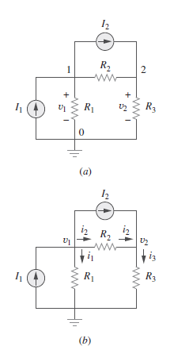

Como segunda etapa, aplicamos a LKC a cada um dos nós que não são de referência do circuito. Para evitar o acúmulo de informações, o circuito elétrico da Figura 2a é redesenhado na Figura 2b, em que, agora, acrescentamos i1, i2 e i3 como as correntes através dos resistores R1, R2 e R3, respectivamente. Aplicando a LKC ao nó 1, temos

Equação 1:

  
No nó 2, temos:

Equação 2:

​​​

Agora, aplicamos a lei de Ohm para expressar as correntes desconhecidas i1, i2 e i3 em termos de tensões nodais. A ideia central é ter em mente que os resistores são elementos passivos, pela convenção de sinal passivo, e por isso a corrente sempre deve fluir de um potencial mais elevado para um mais baixo.

Em um resistor, a corrente flui de um potencial mais elevado para um potencial mais baixo. Podemos expressar esse princípio como:

Equação 3:

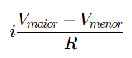

Da Equação (3) acima obtemos o seguinte para a Figura 2b

Equação 4:

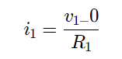

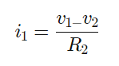

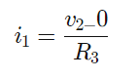

Substituindo a Equação (4) nas Equações (1) e (2) resulta, respectivamente, em:

Equação 5:

​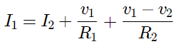

Equação 6:

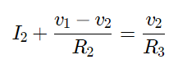

Em termos de condutâncias as Equações (5) e (6) ficam:

Equação 7:

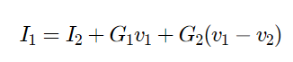

Equação 8:

​

A terceira etapa na análise nodal é encontrar as tensões nodais. Se aplicarmos a lei dos nós aos n – 1 nós que não são de referência, obtemos n – 1 equações simultâneas, como as Equações (3.5) e (3.6) ou (3.7) e (3.8). Para o circuito da Figura 3.2, resolvemos as Equações (3.5) e (3.6) ou (3.7) e (3.8) para obter as tensões nodais v1 e v2, usando qualquer método-padrão como o da substituição, da eliminação, a regra de Cramer ou a inversão de matrizes. Para usar um dos dois últimos métodos, devem-se formular as equações simultâneas na forma matricial. Por exemplo, as Equações (3.7) e (3.8) podem ser formuladas na forma matricial como

Equação 9:



*Análise nodal com fontes de tensão:*

Agora, vamos considerar como as fontes de tensão afetam a análise nodal. Usamos o circuito da Figura 3 para ilustração. Considere as duas possibilidades a seguir.

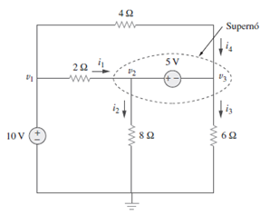

**CASO 1** Se a fonte de tensão estiver conectada entre o nó de referência e um de não referência, simplesmente configuramos a tensão no nó que não é de referência igual à tensão da fonte de tensão. Na Figura 3, por exemplo,

Equação 10:

  
Consequentemente, nossa análise é ligeiramente simplificada pelo conhecimento da tensão neste nó.

**CASO 2** Se a fonte de tensão (dependente ou independente) estiver conectada entre dois nós que não são de referência, eles formarão um nó genérico ou supernó; aplicamos tanto a LKC como a LKT para determinar as tensões nodais.

Um supernó é formado envolvendo-se uma fonte de tensão (dependente ou independente) conectada entre dois nós que não são de referência e quaisquer elementos conectados em paralelo com ele.

Na Figura 3, os nós 2 e 3 formam um supernó. (Poderíamos ter mais de dois nós formando um único supernó. Analisamos um circuito com supernós usando as mesmas três etapas mencionadas na seção anterior, exceto pelo fato de os supernós serem tratados diferentemente. Por quê? Porque um componente essencial da análise nodal é aplicar a LKC, que necessita conhecermos a corrente por meio de cada elemento.

Não há nenhuma maneira de se saber de antemão a corrente que passa por uma tensão nodal, entretanto, a LKC tem de ser realizada em um supernó como qualquer outro nó. Logo, no supernó na Figura 3,

Equação 11:

​​

ou

Equação 12:

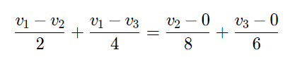

​

​Para aplicar a lei de Kirchhoff para tensão no supernó na Figura 3, redesenhamos o circuito conforme mostrado na Figura 4. Percorrendo o laço no sentido horário, temos​

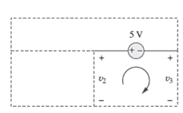

Equação 13:

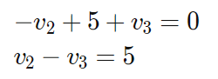

A partir das Equações (11), (12) e (13), obtemos as tensões nodais. Observe as   seguintes propriedades de um supernó:

1. A fonte de tensão dentro do supernó fornece uma equação de restrição necessária para encontrar as tensões nodais.
2. Um supernó não tem nenhuma tensão própria.
3. Um supernó requer a aplicação tanto da LKC como da LKT.

*Análise de Malhas*:

A análise de malhas fornece outra maneira para se verificarem circuitos usando as correntes de malha como variáveis de circuito, e usar essas correntes em vez de correntes de elementos como variáveis é conveniente e reduz o número de equações que devem ser resolvidas matematicamente. Lembre-se de que um laço é um caminho fechado que não passa mais de uma vez pelo mesmo nó.

Uma malha é um laço que não contém qualquer outro laço dentro de si. A análise nodal aplica a LKC para encontrar tensões desconhecidas em dado circuito, enquanto a análise de malhas aplica a LKT para determinar correntes desconhecidas; esta não é tão genérica quanto a análise nodal, porque é aplicável apenas a um circuito que é planar, que pode ser desenhado em um plano sem nenhum ramo cruzado entre si; caso contrário, torna-se um

circuito não planar. Um circuito pode ter ramos cruzados e ainda ser planar, se ele puder ser redesenhado de tal forma que não apresente mais nenhum ramo cruzando outro. Por exemplo, o circuito da Figura 5a tem dois ramos que se cruzam, porém ele pode ser redesenhado como na Figura 5b.

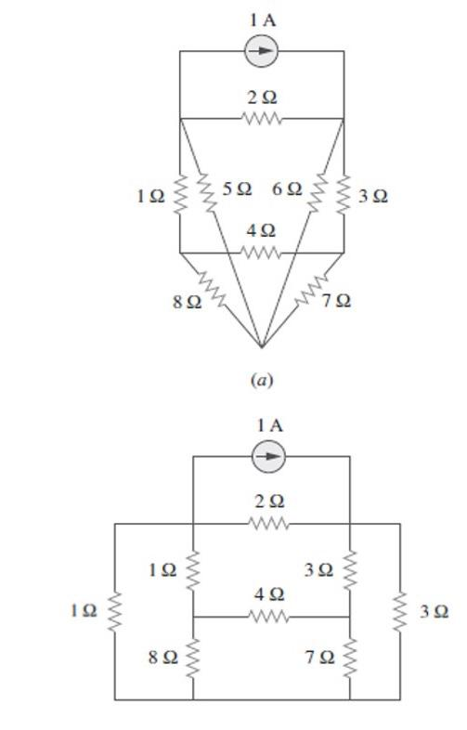

Para compreender a análise de malhas, devemos, primeiro, explicar mais a respeito do significado de malha.

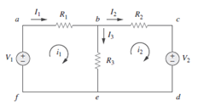

A corrente através de uma malha é conhecida como corrente de malha. Nesta análise, estamos interessados na aplicação da LKT para determinar as correntes de malha em dado circuito.

Nesta seção, vamos aplicar a análise de malhas a circuitos planares que não contêm fontes de corrente, e, nas próximas, consideraremos circuitos contendo fontes de corrente. Na análise de malhas de um circuito com n malhas, seguimos as etapas descritas.

Etapas na determinação de correntes de malha:

1. Atribua correntes de malha i1, i2, …, in a n malhas.
2. Aplique a LKT a cada uma das n malhas. Use a lei de Ohm para expressar as tensões em termos de correntes de malha.
3. Resolva as n equações simultâneas resultantes para obter as correntes de malha.

Para ilustrar as etapas citadas, consideremos o circuito da Figura 6. O primeiro passo requer que as correntes de malha i1 e i2 sejam atribuídas às malhas 1 e 2. Embora uma corrente de malha possa ser atribuída a cada malha em um sentido arbitrário, a convenção diz para supor que cada corrente de malha flua no sentido horário.

Como segundo passo, aplicamos a LKT a cada malha. Aplicando a LKT à malha 1, obtemos

Equação 14:



ou

​

Para a malha 2, aplicando a LKT, temos

Equação 15:

​

ou



A terceira etapa é determinar as correntes de malha. Colocando as Equações(14) e (15) na forma matricial, obtemos

Equação 16:



​​que pode ser resolvida para obterem-se as correntes de malha i1 e i2. Temos a liberdade de usar qualquer técnica para solucionar as equações simultâneas. Se um circuito possui n nós, b ramos e l laços ou malhas independentes, então l = b – n + 1. Portanto, são necessárias l equações simultâneas independentes para solucionar o circuito através da análise de malhas. Note que as correntes de ramo são diferentes das de malha, a menos que a malha esteja isolada. Para distinguir entre os dois tipos de correntes, usaremos i para indicar correntes de malha e I para indicar correntes de ramo. Os elementos de corrente I1, I2 e I3 são somas algébricas das correntes de malha. Fica evidente da Figura 6 que:

Equação 17:

​

* **Análise de Malhas com fontes de corrente**

Aplicar a análise de malhas a circuitos contendo fontes de corrente (dependentes ou independentes) pode, à primeira vista, parecer complicado. Porém, sua aplicação é muito mais fácil que aquela apresentada na seção anterior, pois a presença de fontes de corrente reduz o número de equações. Considere os dois casos possíveis a seguir.

**CASO 1** Quando existe uma fonte de corrente apenas em uma malha: considere, por exemplo, o circuito da Figura 7. Fazemos i2 = –5 A e escrevemos uma equação de malha para a outra malha da maneira usual, isto é,

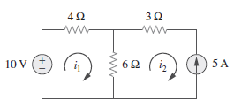

​Equação 18:

​

**CASO 2** Quando uma fonte de corrente existe entre duas malhas: considere o circuito da Figura 8a, por exemplo. Criamos uma supermalha, excluindo a fonte de corrente e quaisquer elementos a ela associados em série, como mostrado na Figura 8b. Logo, uma supermalha é resultante quando duas malhas possuem uma fonte de corrente (dependente ou independente) em comum.​

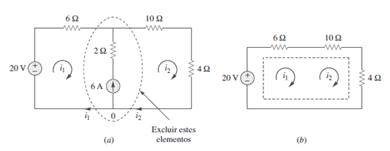

Como mostrado na Figura 8b, criamos uma supermalha como a periferia de duas malhas e a tratamos de forma diferente. (Se um circuito tiver duas ou mais supermalhas que se interceptam, elas devem ser combinadas para formar uma supermalha maior.) Por que tratá-la de forma diferente? Porque a análise de malhas aplica a LKT, que requer que saibamos a tensão em cada ramo, e não conhecemos a tensão em uma fonte de corrente de antemão. Porém, uma supermalha deve realizar a LKT como qualquer outra malha. Assim, aplicando a LKT à supermalha da Figura 8b, temos

Equação 19:  


ou

​

Aplicamos a LKC a um nó no ramo no qual as duas malhas apresentam uma interseção. Aplicando a LKC ao nó 0 da Figura 8a, temos

Equação 20:

​

Resolvendo as Equações (3.18) e (3.19), obtemos

Equação 21:

​

Observe as seguintes propriedades de uma supermalha:

1. A fonte de corrente na supermalha fornece a equação de restrição necessária para encontrar as correntes de malha.
2. Uma supermalha não possui corrente própria.
3. Uma supermalha requer a aplicação da LKT, bem como da LKC.

​